Jesteś w kontakcie, w dowolnym miejscu.

Scenariusz:
Dostęp do poczty, kalendarza i kontaktów praktycznie z każdego miejsca
Zawsze i wszędzie możesz użyć przeglądarki internetowej, żeby zalogować się do Office365. Swoją pocztę Outlook, kalendarz i kontakty będziesz mieć w zasięgu ręki.
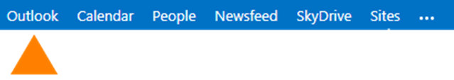
Poczta. |  | Kalendarz. |  |  |  | Kontakty.
W przeglądarce przejdź do adresu URL twojej usługi Office 365 i zaloguj się. Wybierz pozycję Outlook, żeby otworzyć swoją skrzynkę odbiorczą.  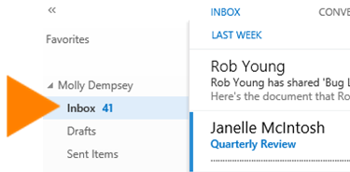  Wybierz wiadomość e-mail, aby zobaczyć jej zawartość w okienku odczytu po prawej stronie. Możesz podjąć działanie, wybierając opcję ODPOWIEDZ, ODPOWIEDZ WSZYSTKIM lub PRZEŚLIJ DALEJ.  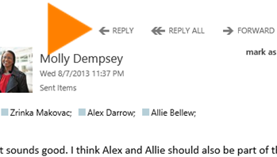 |  | Wybierz Kalendarz, żeby otworzyć swój kalendarz programu Outlook.  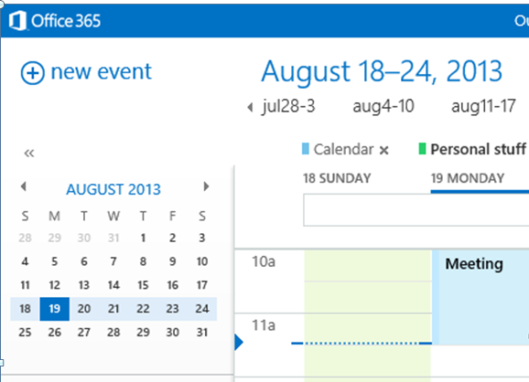  Możesz z tego miejsca zaplanować spotkanie. Lub dołączyć do spotkania programu Lync, zaznaczając tę pozycję i wybierając Dołącz do spotkania online.  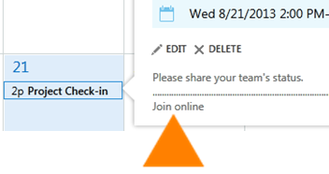 |  |  |  | Kliknij pozycję Kontakty, żeby otworzyć twoje kontakty programu Outlook.  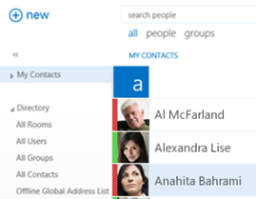  Możesz utworzyć nowy kontakt wybierając pozycję Nowy, a następnie Utwórz kontakt. Następnie wpisz dane dodawanej osoby.  